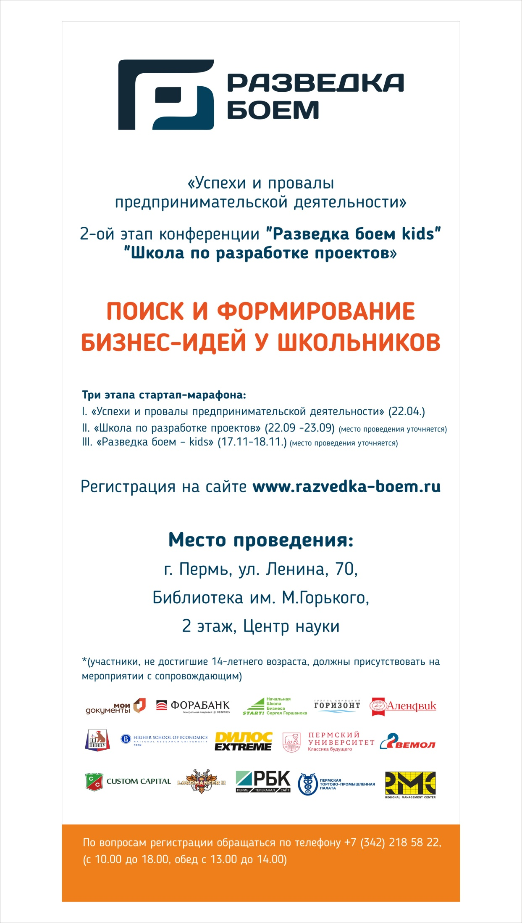
Приложение 2

22-23 сентября 2018 года стартует 2-й этап конференции «Разведка Боем – kids» - «Школа по разработке проектов».

22-23 сентября 2018 года стартует 2-й этап конференции «Разведка боем kids» «Школа по разработке проектов». «Разведка Боем – kids» — это шанс для стартапов-школьников представить свой проект перед десятками инвесторов. Партнёрами мероприятия выступили ФОРА БАНК, филиал высшей школы экономики г. Пермь, РМЦПК, Алендвик, Вемол, ГК «Горизонт», «ДилосExtrеme», Lordmancer, CustomCapital, Пермская торгово-промышленная палата. Мероприятие состоялось при поддержке департамента образования города Перми.

Цель данного проекта — поддержка предпринимательских инициатив
у школьников (с 7 до 19 лет), менторство, содействие встречи школьников, имеющих идеи для бизнеса, и инвесторов друг с другом.
2этап – конференции«Школа по разработке проектов», пройдет на площадке библиотеки им. М.Горького, 2 этаж «Центр науки».
Отметим, что конференция включает две секции в течение двух дней. Ведущими программы выступят: Дмитрий Гергерт, Декан факультета экономики, менеджмента и бизнес информатики НИУ ВШЭ – Пермь
Анастасия Рылова, Бизнес-инкубатор «Навигатор возможностей»НИУ ВШЭ
в Перми

Проект Программы 2-этапа конференции «Разведка боем» Школа по разработке проектов» 22-23 сентября 2018 года
Дети с 7 до 13 лет
22 сентября 2018 года (суббота) |  |  |  |  | 23 сентября 2018 года (воскресенье)
С 10.00 до 13.30  2 этаж (Центр Науки) |  |  |  | Родители, аудитория | С 10.00 до 11.40  2 этаж (Центр Науки)
время | тайминг | слот | тема | тема | время | тайминг | тема
10.00-10.45 | 45 | 1 | Генерация идей: как найти идею, которая вдохновляет? | Проектная работа детей и предпринимательские навыки | 10:00-11:00 | 60 | Экспертная труба
10.45-10.50 | 5 | перерыв |  | Портрет клиента: как описывается? | 11:00-11:10 | 10 | Перерыв
10.50-11.35 | 45 | 2 | Команда: как создать команду мечты? | Портрет клиента: как описывается? | 11:10-11:40 | 30 | Лучшие презентации
11.35-12.00 | 25 | Перерыв (перекус)
12:00-12:45 | 45 | 3 | Клиенты: как понять, что хотят клиенты? | Бизнес-модель: как будет работать бизнес?
12:45-12:55 | 10 | Перерыв
12:55-13:40 | 45 | 4 | Презентация: как рассказать о своей идее, чтобы тебя поняли? | Экономика: как посчитать экономику проекта?

Подростки с 14 до 19 лет
22 сентября 2018 года (суббота) |  |  |  | 23 сентября 2018 года (воскресенье)
С 14.00 -17.40  2 этаж (Центр Науки) |  |  |  | С 12.30 до 14.10  2 этаж (Центр Науки)
время | тайминг | слот | тема | время | тайминг | тема
14.00-14.45 | 45 | 1 | Генерация идей: как найти идею, которая вдохновляет? | 12:30-13:30 | 60 | Экспертная труба
14.45-14.50 | 5 | перерыв |  | 13:30-13:40 | 10 | Перерыв
14.50-15.35 | 45 | 2 | Команда: как создать команду мечты? | 13:40-14:10 | 30 | Лучшие презентации
15.35-16.00 | 25 | Перерыв (перекус)
16:00-16:45 | 45 | 3 | Клиенты: как понять, что хотят клиенты?
16:45-16:55 | 10 | Перерыв
16:55-17:40 | 45 | 4 | Презентация: как рассказать о своей идее, чтобы тебя поняли?

Напомним, 22 апреля 2018 года на базе пермского кампуса НИУ ВШЭ состоялся 1 этап подготовки к стартап-марафону «Разведка боем — kids». В первую половину дня программа была рассчитана для школьников 1-7 классов.
В этой секции приняли участие 50 школьников различных пермских школ. Во второй половине дня приняли участие 15 школьников из 8-11 классов. По результатам анкетирования более 70% участников отметили, что мероприятие для них было максимально полезным. Кроме того, около 66% школьников сообщили, что уже имеют свою идею бизнес-проекта, но, в то же время, большая часть ребят еще не готовы презентовать идею перед инвесторами.

Правила регистрации
- Регистрация на школу по разработке проектов на 22 – 23 сентября с 15 мая по 15 сентября 2018 года по ссылке: https://razvedka-boem.ru/event/kids-september-2018/
- В регистрации обязательно заполнить все пункты анкеты, в обязательном порядке заполняется анкета участника и сопровождающего;
- После регистрации в течение двух недель участнику придет одобрение или неодобрение (в зависимости от количества зарегистрированных);
- Программа мероприятия будет направлена не позднее, чем за два дня до начала мероприятия;
- Регистрируется и ребенок и сопровождающий отдельно.

Правила поведения на площадке
- На площадку прийти за 15 минут до начала мероприятия;
- При себе иметь паспорт, документ, удостоверяющий личность;
- Во время перерыва предусмотрен чай (зеленый, черный, сахар), при себе иметь перекус или обед, воду;
- Одежда должна быть удобная (легкая и на всякий случай теплая кофта);
- Во время проведения мероприятия сопровождающий может присутствовать, но не участвовать в самом мероприятии;
- Сменная обувь на усмотрение;
- Во время мероприятия будет выданы рабочие материалы (бумага, ножницы, маркеры, ручки и др.), поэтому с собой приносить ничего не нужно;
- При посещении мероприятия сопровождающий подписывает соглашение об участии ребенка в мероприятии.
- На мероприятие попадают по спискам через охрану, при себе иметь документ, удостоверяющий личность.

